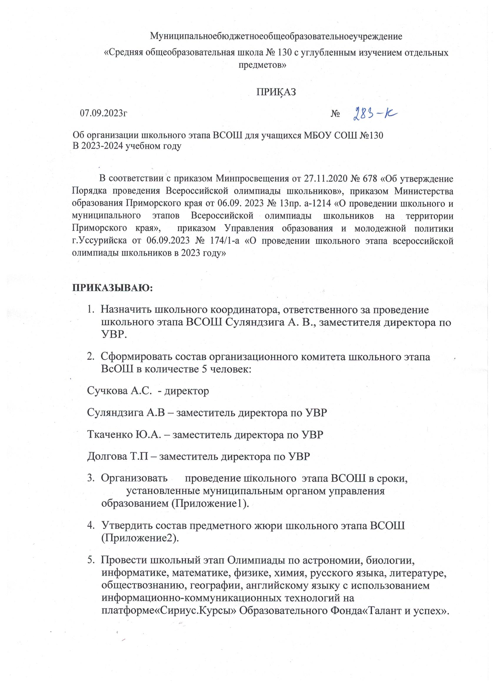

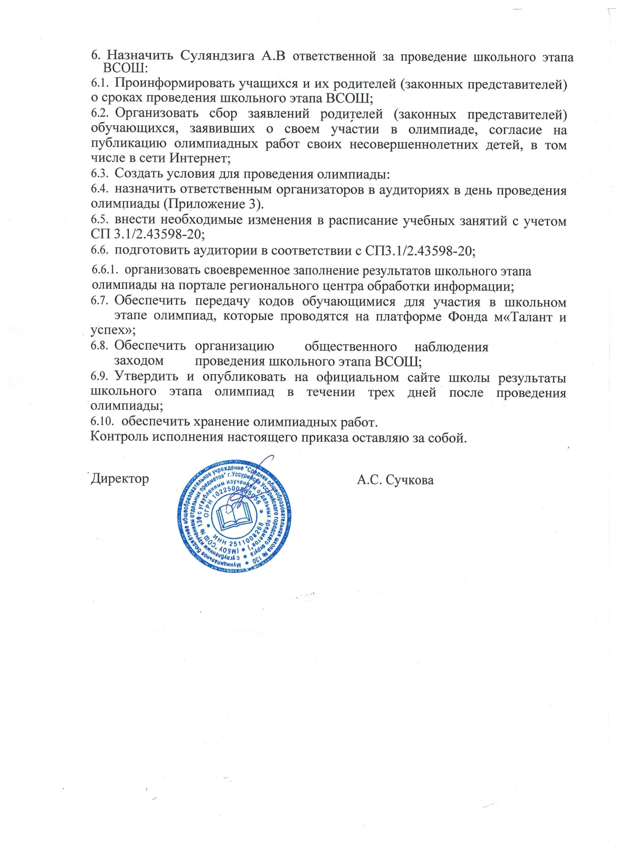
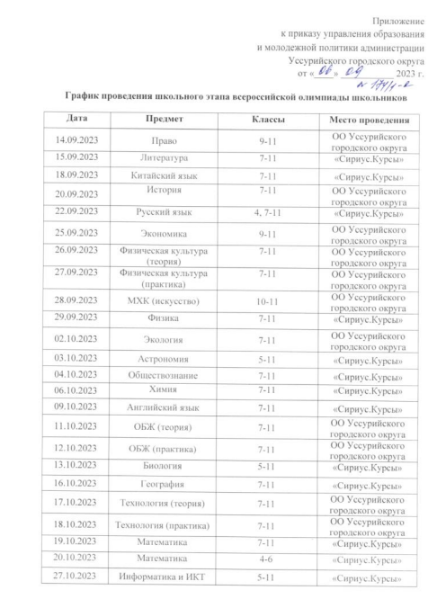

Приложение2 к приказу МБОУСОШ № 130
От 07.09.2023N___

Состав предметного жюри школьного этапа ВСОШ

Предмет | Члены жюри
Русский язык | Дворникова Е.В., Карипова И.В., Руденко Л.А., Кулицкая Г.М., Семёнова В.К.
Литература | Дворникова Е.В., Карипова И.В., Руденко Л.А., Кулицкая Г.М., Семёнова В.К.
Английскийязык | Власова Н.С., Осипенко С.С., Голенкова О.В., Михайлова А.А., Кужим С.С.
Математика | Соколова Н.Н., Павловская О.А., Гончар С.С., Трифонова М.Р., Суляндзига А.В.
Информатика | Агеева Е.А., Суляндзига А.В., Подоплелова В.Б., Творогов Р.Г., Ткаченко Ю.А.
История | Асташкина Д.В., Блинова С.А., Глобенко Е.М., Москалева А.В., Суляндзига А.В.
Обществознание | Асташкина Д.В., Блинова С.А., Глобенко Е.М., Москалева А.В., СуляндзигаА.В.
География | Бычкова Н.В., Муравская О.В., Полякова М.Н., Гилязова А.А., Карелина Ю.Н.
Физика | Вологина И.И., Подоплелова В.Б., Суляндзига А.В., Ткаченко Ю.А., Долгова Т.П.
Химия | Бычкова Н.В., Муравская О.В., Полякова М.Н., Гилязова А.А., Карелина Ю.Н.
Биолгия | Бычкова Н.В., Муравская О.В., Полякова М.Н., Гилязова А.А., Карелина Ю.Н.
Технология | Лякина О.Е., Куликовская Е.С., Ноткин А.Е., Сорокина М.Г., Творогов Р.Г.
Экология | Бычкова Н.В., Муравская О.В., Полякова М.Н., Гилязова А.А., Карелина Ю.Н.
Физическаякультура | Лякина О.Е., Куликовская Е.С., Ноткин А.Е., Сорокина М.Г., Творогов Р.Г.
ОБЖ | Лякина О.Е., Куликовская Е.С., Ноткин А.Е., Сорокина М.Г., Творогов Р.Г.
Русскийязык  Начальная школа | Маркеева С.А., Колядина М.Ю., Рыбаренко Л.М., Литвин Э.А., Медведь Е.Е.
Математика  Начальная школа | Нестеренко Н.Э., Зинкина А.Н., Савенко Е.Н., Гладун М.Н., Усольцева Н.В.

Приложение3 к приказу МБОУСОШ № 130
От 07.09.2023N___

Список учителей – ассистентов
Предмет | Члены жюри
Русский язык | Дворникова Е.В., Карипова И.В
Литература | Кулицкая Г.М., Семёнова В.К.
Английский язык | Власова Н.С., Осипенко С.С
Математика | Соколова Н.Н., Павловская О.А
Информатика | Агеева Е.А., Подоплелова В.Б.,
История | Асташкина Д.В., Блинова С.А.
Обществознание | Глобенко Е.М., Москалева А.В
География | Гилязова А.А., Карелина Ю.Н.
Физика | Вологина И.И., Подоплелова В.Б
Химия | Бычкова Н.В., Муравская О.В
Биолгия | Муравская О.В., Полякова М.Н.
Технология | Хорошева Е.Ю., Творогов Р.Г.
Экология | Полякова М.Н., Гилязова А.А.
Физическая культура | Лякина О.Е., Куликовская Е.С., Ноткин А.Е.
ОБЖ | Сорокина М.Г., Творогов Р.Г.
Русский язык  Начальная школа | Маркеева С.А., Колядина М.Ю., Рыбаренко Л.М., Литвин Э.А., Медведь Е.Е.
Математика  Начальная школа | Нестеренко Н.Э., Зинкина А.Н., Савенко Е.Н., Гладун М.Н., Усольцева Н.В.

